

Методический гид по подготовке и проведению встречи по теме: «Защита старшего поколения от мошеннических действий»
Аннотация. Актуальность проведения встречи по теме: «Защита старшего поколения от мошеннических действий»
Старшее поколение является одной из наиболее незащищенных от мошеннических действий групп населения. В особенности, противоправным действиям подвержена так называемая «группа риска» - одинокие пожилые люди. В последнее время подобные случаи участились.
Нередко мошенники пользуются недостаточной информированностью пенсионеров об основных правилах безопасного пользования мобильными телефонами и банковскими картами.
Проанализировав случаи такого мошенничества, сторонники Партии «ЕДИНАЯ РОССИЯ» разработали памятку и данный методический гид по проведению встречи с представителями старшего поколения.
Цель встречи:
Цель встречи - повышение информированности старшего поколения о различных мошеннических схемах, минимизация рисков обмана пожилых граждан.
Задачи встречи:
- Донести до старшего поколения актуальность данной проблемы.
- Проинформировать старшее поколение о наиболее распространенных мошеннических схемах.
- Проинформировать старшее поколение о действиях, которые необходимо предпринять, чтобы не стать жертвой мошенников.
Подготовка к встрече:
Встречу проводит депутат Государственной Думы РФ, опираясь на данное методическое пособие. Помощь в организации встречи оказывают Региональные координационные советы сторонников Партии, органы социальной защиты населения, советы ветеранов, общественные организации, чья деятельность непосредственно связана с работой со старшим поколением.
Рекомендуемый временной интервал проведения встречи 10:00 - 15:00, продолжительность встречи - не более 1 часа.
До начала встречи рекомендуется запросить у МВД статистику о случаях мошенничества среди старшего поколения в регионе, пригласить на встречу представителя Пенсионного фонда РФ и органов социальной защиты населения, с целью разъяснения полагающихся пенсионерам льгот и денежных выплат.
Дополнительные материалы:
В дополнение к данному методическому гиду прилагается памятка пожилому человеку, которую предлагается распространить среди участников встречи.
План встречи:
№ блока | Название блока | Описание блока и вывод
 | Вступление | Представление спикера
 | Постановка проблемы | Актуализация проблемы мошеннических действий. Описание ситуации в регионе
 | Мошенничество через личный контакт | Описание мошеннических схем, которые происходят при личном контакте с пожилым человеком
 | Мошенничество через приглашение на встречи | Описание мошеннических схем, которые происходят при приглашении пожилых людей на «косметические или лечебные процедуры»
 | Мошенничество по телефону | Описание мошеннических схем, которые происходят посредством мобильной связи
 | Мошенничество с недвижимостью | Описание основных мошеннических схем с недвижимостью
7. | Выступление приглашенных | Выступление приглашенных экспертов
8. | Заключение | Подведение итогов встречи, серия коротких вопросов – ответов
9. | Серия вопросов и ответов

Сценарий встречи:
№ блока | Информационное сопровождение
1. | Представление спикера
2. | Тема, о которой я пришел сегодня с вами поговорить: «Защита старшего поколения от мошеннических действий». К сожалению, в последнее время подобные случаи участились. Старшее поколение является одной из наиболее незащищенных от мошеннических действий групп населения. Нередко мошенники пользуются вашей доверчивостью и недостаточной информированностью об основных правилах безопасного использования мобильных телефонов и пластиковых карт. Далее – примеры последних мошеннических действий, получивших огласку в регионе. Сегодня мы поговорим с вами об основных мошеннических схемах, рассмотрим как вести себя в данных ситуациях.
3. | ЛИЧНЫЙ КОНТАКТ  КАК ЭТО ОРГАНИЗОВАНО: Вам лично (придя домой, подойдя на улице, рынке или другом месте) предлагают приобрести товар, услугу «с большой скидкой», «по акции» или «с субсидией для пожилых людей». Вас ограничивают во времени, торопят, заставляют совершать какие-либо действия в спешке. Мошенникам крайне важно не дать вам шанса хорошо подумать над их предложением. Чаще всего, в качестве подобных товаров выступают БАДы, счетчики или пластиковые окна.  НА САМОМ ДЕЛЕ: Естественно, никаких выгодных условий не существует, скорее, наоборот – предлагаемый товар или услуга продаются по завышенной цене, и их реальная стоимость гораздо ниже предлагаемой вам «аукционной» или специальной. Качество получаемых при этом товаров или услуг, вероятно, будет крайне низким.  КАК ПОСТУПИТЬ: Прежде чем участвовать в «заманчиво выгодных» сделках, проконсультируйтесь с родственниками, скажите, что вам нужно подумать. Сегодня нет такого уникального товара или услуги, которые бы продавались только «здесь и сейчас» и только в одном месте.  ЗАПОМНИТЕ: Мошенники часто выдают себя за сотрудников социальных служб, государственных учреждений, работников ЖКХ (слесарей, сантехников и т.д.) или медицинских работников. Если подобные «сотрудники» пришли к вам без предупреждения или вызова – это повод насторожиться. Не открывая входную дверь, позвоните в названную ими организацию и уточните, направляли ли они к вам специалиста. Не стесняйтесь, это совершенно нормально! Белый халат не означает, что перед вами медик, а рабочая одежда и инструменты не означают, что перед вами сотрудник ЖКХ.

4. | МОШЕННИЧЕСТВО ЧЕРЕЗ ПРИГЛАШЕНИЕ  НА МЕРОПРИЯТИЕ  Как пример, это приглашение на бесплатное медицинское обследование или бесплатные косметические процедуры.  КАК ЭТО ОРГАНИЗОВАНО: Вас приглашают в салоны красоты или медицинские центры на бесплатные процедуры или обследование. В данном учреждении «медиками» ставится «страшный диагноз», и прямо на месте вам предлагают пройти необходимое лечение по «новейшей методике» или с применением «уникальных средств». Эти дорогостоящие процедуры предлагается оформить в кредит. На самом деле никакого «страшного диагноза» нет, это приманка, чтобы продать процедуры по завышенной цене и навязать кредит.  КАК ПОСТУПИТЬ: Не посещайте сомнительные медицинские центры и не соглашайтесь ни подобные процедуры, пока не посоветуетесь с врачом из вашей поликлиники, вашими родными. Не подписывайте никаких кредитных договоров.  Приглашение на бесплатные ужины в кафе, вечера встреч, концерты.  КАК ЭТО ОРГАНИЗОВАНО: Мошенники приглашают пожилых людей на подобные мероприятия. Прикрываясь благородными целями, мошенники, как правило, хотят продать вам ненужные товары, либо выведать у вас информацию о вашем семейном положении, имуществе, иных проблемах с целью дальнейшего использования этой информации в своих целях.  КАК ПОСТУПИТЬ: Прежде чем идти на подобные мероприятия, свяжитесь с вашим отделом социальной защиты населения и местной администрацией. Если представители органов власти не знают о подобных акциях - это повод насторожиться. Не рассказывайте малознакомым людям о вашем семейном и жилищном положении.
5. | ТЕЛЕФОННЫЙ ЗВОНОК/СМС-СООБЩЕНИЕ  Близкий человек попал в беду.  КАК ЭТО ОРГАНИЗОВАНО: Вам с неизвестного номера звонит человек и представляется вашим сыном, внуком или другим родственником. Говорит, что попал в беду, не может долго разговаривать, плохая связь и передает трубку своему «другу», «сотруднику полиции», «врачу». Далее, вам сообщают, что родственнику срочно нужны деньги, и необходимо их отдать курьеру или продиктовать данные карты. Аналогично мошенники действуют и через СМС-сообщения. Имитируя плохую сотовую связь, быстро передавая трубку другому человеку, вам попросту не дают опомниться.  КАК ПОСТУПИТЬ: Попросите еще раз передать трубку родственнику (скорее всего, вы получите отказ, в этом случае закончите разговор). Перезвоните родственнику и уточните ситуацию. Если трубку передали, то удостоверьтесь, что это именно он, задав ему уточняющие личные вопросы (когда вы в последний раз виделись и т.д.).  Начисление несуществующей субсидии, перевод денег на карту.  КАК ЭТО ОРГАНИЗОВАНО: Звонящий часто представляется сотрудником пенсионного фонда, банка и под предлогом перевода денежной субсидии или выплаты просит назвать ФИО, номер карты и цифры на обратной стороне, якобы для того, чтобы убедиться, что это именно тот человек, которому нужно перевести деньги, просит назвать код, который придет в СМС на телефон. В итоге мошенники воруют средства с карты.  КАК ПОСТУПИТЬ: Никому ни при каких обстоятельствах не называйте данные своей карты, в особенности, три цифры на обратной стороне и код, который приходит вам в СМС. Помните, у Пенсионного фонда есть ваши данные, и для денежного перевода им не потребуется ни номер карты, ни тем более код, который придет через СМС-сообщение. Не продолжайте разговор с мошенниками, скажите, что обратитесь в полицию.  Блокировка банковской карты.  КАК ЭТО ОРГАНИЗОВАНО: Мошенники, представляясь сотрудниками вашего банка или Центрального банка, говорят о том, что с вашей картой совершаются мошеннические действия, просят отправить СМС на номер, проследовать к ближайшему банкомату и провести некие операции с картой. В результате вы переводите свои деньги на счета мошенников.  КАК ПОСТУПИТЬ: Сотрудники банка никогда не попросят вас проследовать к банкомату для разблокировки или блокировки карты. Свяжитесь с вашим банком, сообщите о случившемся. Заранее запишите контактные телефоны вашего банка.
6. | МОШЕННИЧЕСТВО С НЕДВИЖИМОСТЬЮ  Получение и подделка документов на квартиру.  КАК ЭТО ОРГАНИЗОВАНО: Мошенники, выдавая себя за работников социальных учреждений, рассказывают пенсионерам, что им положены некие выплаты или льготы, чтобы их получить, надо подписать ряд документов. Затем подсовывают доверенность, которая позволяет мошенникам распоряжаться квартирой. После её продажи бывшего владельца, в лучшем случае, могут вывезти в отдалённую деревню и поселить в старом доме. Иногда мошенники входят к вам в доверие, и потом «новые знакомые» предлагают вложиться в «выгодное дело» или переехать жить за границу, в новую квартиру, на юг.  КАК ПОСТУПИТЬ: Не рассказывайте малознакомым людям о вашем семейном и жилищном положении. Обеспечьте сохранность ваших документов на недвижимость, не допускайте к ним посторонних. Перед совершением каких-либо сделок с недвижимостью, проконсультируйтесь со специалистами. В случае возникновения опасности потери имущества или угрозы вашей жизни незамедлительно обращайтесь в правоохранительные органы.  Мошенничество при заключении договора ренты.  КАК ЭТО ОРГАНИЗОВАНО: Одним из вариантов обмана является недобросовестное исполнение обязательств по договору ренты. Например, обещается одна сумма, а затем, по факту, выплачивается другая. Второй способ обмана - заключение с одиноким пожилым человеком договора пожизненной ренты. Первое время условия договора аферисты выполняют, а затем, когда пенсионер потеряет бдительность, его обманом заставят подписать документ, который расторгает этот договор, дарственную или доверенность распоряжаться недвижимостью. Бывшего владельца квартиры в этом случае могут выселить в отдаленную деревню или попросту на улицу.  КАК ПОСТУПИТЬ: Перед совершением сделок с недвижимостью обратитесь к специалисту. Договор ренты – очень сложный юридический документ, поэтому подписывайте его только в присутствии нотариуса. Помните, существует большое количество организаций, в том числе государственных предприятий, заключающих договор ренты, поэтому не заключайте договор с малознакомыми и непроверенными людьми. В случае возникновения опасности потери имущества или угрозы вашей жизни незамедлительно обращайтесь в правоохранительные органы.
7. | Выступление приглашенных спикеров из МВД, органов социальной защиты, пенсионного фонда, общественных организаций. (Дополнительно)
8. | Теперь вы знаете об основных мошеннических схемах, помните, что новые способы обмана появляются каждый день, поэтому важно запомнить три общих принципа построения такого рода схем.  Во-первых, мошенники делают «очень выгодное предложение», цель данных действий – вынудить вас совершить действия, выгодные мошеннику.  Во- вторых, мошенники всячески вас торопят, сужают временные рамки, цель этих действий – не дать вам как следует все обдумать, проконсультироваться с родственниками.  Наконец, мошенники либо представляются сотрудниками государственных органов, либо говорят о том, что им доверяют звезды шоу-бизнеса или ваши соседи, только что купившие их товар. Цель этих действий – усыпить вашу бдительность и войти к вам в доверие.  Заранее запишите телефоны вашей управляющей компании или ТСЖ, социальной службы, вашего банка и разместите их на видном месте.  Если вы стали жертвой мошенников – незамедлительно обращайтесь в полицию. Будьте бдительны! Большое спасибо!
9. | Серия вопросов и ответов
10. | Раздача памяток

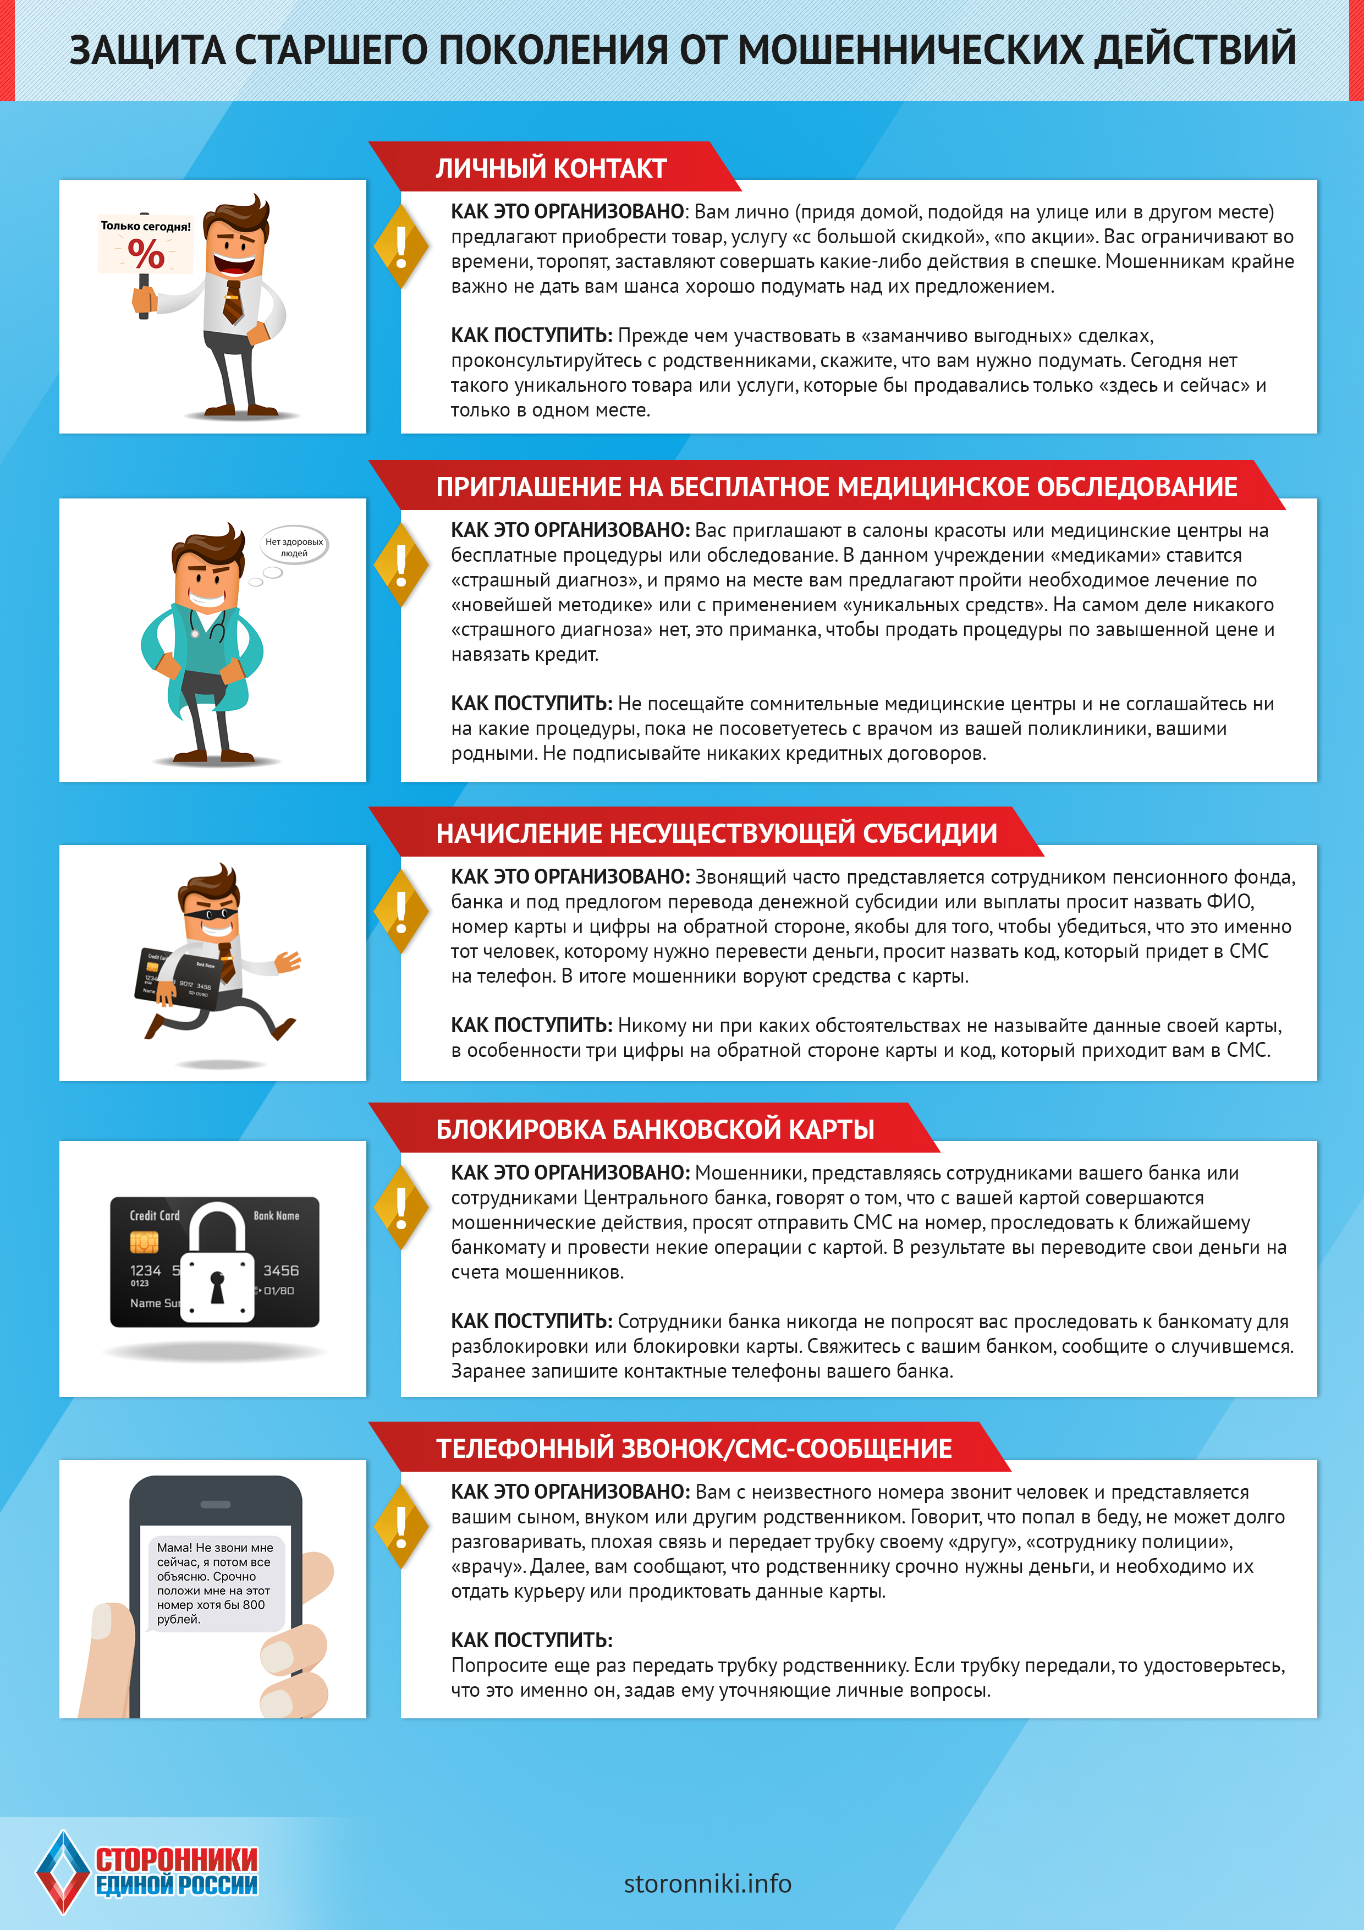
ОСТОРОЖНО, МОШЕННИКИ!
- Не открывайте двери незнакомым людям, кем бы они не представлялись, если вы предварительно не вызывали их к себе домой.
- Если человек представился сотрудником социальной службы, проверьте его документы, не открывая дверь. Позвоните в названную им организацию и уточните, направляли ли они к вам специалиста. Не стесняйтесь, это совершенно нормально!
- Не отдавайте никакие документы (паспорт, пенсионное или ветеранское удостоверение, документы на квартиру и другие документы) незнакомым людям.
- Не подписывайте документы, содержание которых вам не совсем понятно. Внимательно читайте данный документ.
- Не доверяйте, если вам звонят и сообщают, что ваш родственник или знакомый попал в аварию, в больницу или совершил ДТП, и теперь за него нужно внести залог, штраф, взятку, купить дорогие лекарства. Это обман!
- Не приобретайте у людей, назвавшихся представителями торговых фирм, продукты, бытовую технику, лекарства.
- Если незнакомец сообщает о выигрыше, блокировке банковской карты, о перерасчете квартплаты, срочном обмене денег на дому, не верьте – это мошенничество!
- Не принимайте никаких решений в спешке, обязательно позвоните вашим родственникам.
- Заранее запишите телефоны вашей управляющей компании или ТСЖ, социальной службы, вашего банка.
- Если вы стали жертвой мошенников, незамедлительно обращайтесь в полицию.

Организация | Телефон
Управляющая компания
Пенсионный фонд
Поликлиника/участковый врач
Банк
Отдел социальной защиты
Участковый полицейский

